YATAĞA BAĞIMLI HASTALARDA POZİSYON VERME

Felçli hastanın iyileşmesine yardım etmeden önce mevcut durumunu korumak ilave problemlerle hastalığın daha kötüye gitmesini engellemek ilk amacımız olmalıdır. Bunun için bu bölümde hastaya pozisyon vermeyi detaylı olarak anlatacağız.
Felçli hastaya pozisyon vermeden önce yapılması gerekenler:
- Hastanın günlük temizlik bakımları; ağız, göz, ayak,el, genital bölge ve makat, vücut bakımları ihmal edilmemeli ve hergün yapılmalıdır.
- Yatalak hastaların yatakta yatırılış pozisyonuna göre en fazla basınç altında kalan kısımları, uç bölgeler yani yatağa ilk değen kısımlardır. Bunlar başın arkası, kürek kemiklerinin üzeri, kalça kemiğinin yan tarafları, topuklar, bilekte yan taraftaki kemik çıkıntılarının üzeri, dizin yan tarafları ve kulaklardır. Yatak yaraları yani dekübit ülserleri en fazla bu bölgelerde oluşmaktadır. Bu bölgeleri basınç altında kalmaktan korumamız gerekmektedir. Aşağıdaki resimde beyaz yuvarlak şeklinde gösterilen alanlar sırt üstü yatarken vücudun basınç altında kalan kısımlarıdır.﻿
- Hastanın giysileri yumuşak, kuru, dikiş yerleri ince olmalıdır. Hastayı terletmeyen türde çamaşırlar seçilmelidir.
- Hastanız hiç hareket edemiyorsa mutlaka 2 saatte bir pozisyonu değiştirin.
- Hastanızı felçli tarafına doğru yatırdığınız zaman 20 dakikadan fazla bu pozisyonda tutmayın. His kaybı olduğu için bu bölge 20 dakikadan uzun süre basınç altında kalmamalıdır.
- Hastaya pozisyon verirken kesinlikle hastayı çekiştirmeyin ve sürüklemeyin. Altına sereceğiniz çarşaf yardımıyla döndürebilirsiniz. Alttaki şekilde görüldüğü gibi yapabilirsiniz. Şekilde görüldüğü gibi iki kişiyle bunu yapabilirsiniz. Eğer hastayı çekiştirirseniz ve sürüklerseniz en basit olarak cildini tahriş edersiniz. Hastanız hissetmediği için kendini koruyamaz incinme, çıkık ve kırıklara neden olabilirsiniz.
- Bu yüzden mutlaka çarşaf yardımıyla pozisyon verin. Bu hastanın yatak çarşafı dışında ara çarşafı diye adlandırılan ayrı bir çarşaftır.
- Hastaya pozisyon verirken felçli vücut tarafındaki kolundan, omuzundan,bacağından çekmemelisiniz.
﻿
﻿﻿﻿ 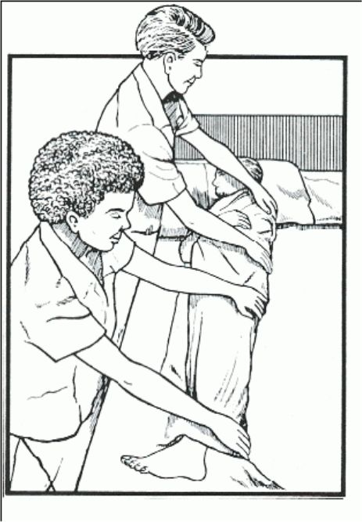
Çarşaf yardımıyla pozisyon verme

- Pozisyon verme sırasında yumuşak çeşitli büyüklüklerde pek çok yastıklarınız olmalıdır. Çünkü hastanın kol ve bacağı diğer kol ve bacağına yük oluşturmamalıdır. Ayrıca yukarıda bahsettiğimiz en azla basınç altında kalan bölgeleri yumuşak yastıklarla destekleyerek basınç altında kalmaktan korumamız gerekmektedir. Hastanın diz boşluğu, bel boşluğu, boyun boşluğu, dirsek boşluğu, baş yastıklarla desteklenmelidir. Ayrıca avuç içinede top tutar gibi pozisyon vermek için rulo ufak yastıklarınız olmalıdır.
- Aşağıdaki pozisyonlara ilaveten hastanızın eli bilekten hafif geriye doğru bükük, avuçiçi yumuşak bir top şeklindeki yastıkla desteklenmelidir.
Felçli Hasta Pozisyon Şekilleri :
- Sağ yan yatış pozisyonu
- Sol yan yatış pozisyonu
- Sırt üstü yatış pozisyonu
- Yüz üstü yatış pozisyonu
- Yüz üstü hafif yan yatış pozisyonu
- Yarı oturur pozisyon
- Oturur pozisyon

1.Sağ yan yatış pozisyonu :

﻿﻿﻿﻿
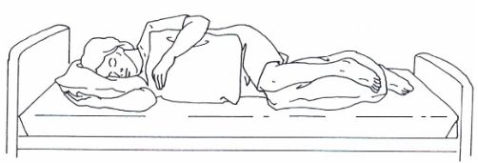
Sağ yan yatış pozisyonu
﻿﻿﻿﻿﻿﻿
En çok basınca maruz kalan bölgeler kalça kemiği, bilekte yan taraftaki kemik çıkıntılarının üzeri, dizin yan tarafları ve kulaklardır. Hastayı yan yatırırken alttaki bacak daha fazla bükülür, üstteki bacak daha az bükülür ve iki bacak arasına yastık konarak desteklenir. Altta kalan kolun vücudun altında kalmamasına dikkat edilir. Üstte kalan kolun altına yastık konarak desteklenir. Ayrıca hastanın sırtüstü düşmesini engellemek için hastanın sırtına da yastık koyarak desteklemeniz gerekir.

2. Sol yan yatış pozisyonu :

﻿﻿
﻿
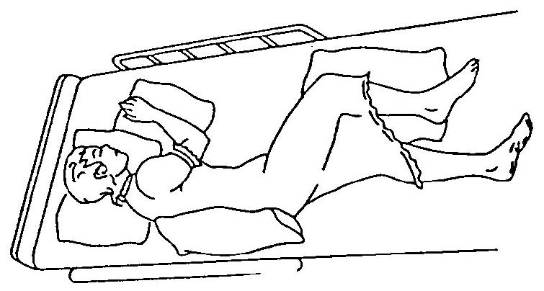
Sol yan yatış pozisyonu

﻿ ﻿﻿
Sağ yan yatış pozisyonunda anlatılanların aynısı sol yan yatış pozisyonundada uygulanır. Hastanızı felçli tarafına doğru yatırdığınız zaman 20 dakikadan fazla bu pozisyonda tutmamalısınız.

3.Sırt üstü yatış pozisyonu (Horizantal, Supine)
﻿
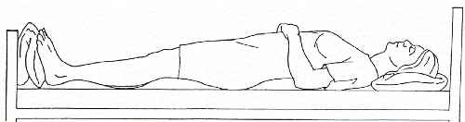
Sırt üstü yatış pozisyonu
﻿
En fazla basınç altında kalan kısımları başın arkası, kürek kemiklerinin üzeri, ayak tabanları ve topuklardır. Hastanın baş ve boyun, topukları, ayak tabanları, kolunun altı yastıkla desteklenir. Resimde hastanın kolunun altındaki ve topukların altındaki yastıklar eksiktir.

4.Yüz üstü yatış pozisyonu

﻿
﻿ 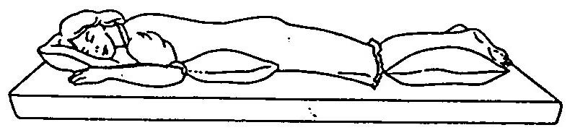
Yüz üstü yatış pozisyonu
﻿ ﻿
En fazla basınç altında kalan kısımları dizin ön kısımları, ayak parmakları ve ayak sırtlarıdır. Bunun için alt bacak yastıkla desteklenmelidir. Böylece diz yatağa değmez ve ayak sırtı ve parmaklarıda yumuşak yastıkla desteklenmiş olur.

5.Yüz üstü hafif yan yatış pozisyonu

﻿
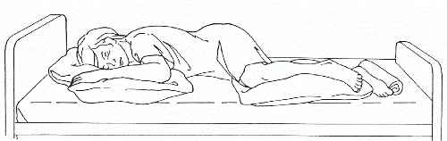
Yüz üstü hafif yan yatış pozisyonu
﻿
En fazla basınç altında kalan kısımları bilekte yan taraftaki kemik çıkıntılarının üzeri, dizin yan tarafları, dirsekler, kulaklardır. Alttaki bacak daha fazla bükülür, üstteki bacak daha az bükülür ve iki bacak arasına yastık konarak desteklenir. Kolun altına yastık konarak desteklenir. Ayak tabanı rulo şeklinde veya yumuşak ufak bir yastıkla desteklenir.

6.Yarı oturur pozisyon (Semi Fowler)

﻿ 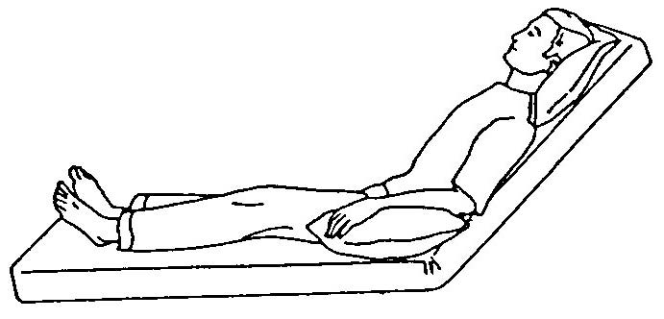
Yarı oturur pozisyon
﻿
En fazla basınç altında kalan kısımları başın arkası, dirsekler ve topuklardır. Alttaki resim yarı oturur pozisyonu daha güzel göstermektedir. Baş ve boyun, diz arkası, topuklar, ayak tabanları yastıklarla desteklenir. Ayrıca hastanın kolunun altıda yastıkla desteklenir.

7.Oturur pozisyon ﻿
﻿
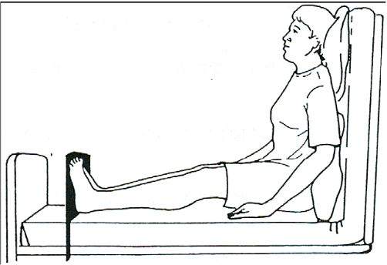
Oturur pozisyon
﻿
﻿
En fazla basınç altında kalan kısımları başın arkası, kürek kemiklerinin üzeri, topuklardır. Hastanın baş ve boyun, bel arkası, ayak tabanları, kolunun altı yastıkla desteklenir.

